Тема. Коло, описане навколо трикутника

Дата 19.03.2020

Мета: домогтися засвоєння учнями:

• означення кола, описаного навколо трикутника;

• властивостей вершин трикутника, вписаного в коло;

• змісту теореми про коло, описане навколо трикутника, та схеми її доведення;

• наслідку з теореми.

Сформувати вміння:

• відтворювати формулювання означення та теореми про коло, описане навколо трикутника;

• використовувати ці формулювання під час розв’язування задач.

Тип уроку: засвоєння знань, умінь та навичок.

Наочність та обладнання: набір креслярського приладдя; таблиця «Коло, описане навколо трикутника».

ХІД УРОКУ

І. Організаційний момент

ІІ. Перевірка домашнього завдання

Виконання домашніх завдань слід перевірити під час роботи на виписування.

Самостійна робота

Варіант 1 — задача 2; варіант 2 — задача 4.

Учні, використовуючи розв’язання відповідних домашніх задач, виписують короткі відповіді на запитання.

Питання для самостійної роботи

1. Перша умова P1, яку задовольняє шукане ГМТ...

2. Друга умова P2, яку задовольняє шукане ГМТ...

3. ГМТ, що задовольняє умову P1...

4. ГМТ, що задовольняє умову P2...

5. Шукане ГМТ — ...

Після виконання цієї роботи, вчитель збирає відповіді учнів та демонструє виконані заздалегідь побудови.

ІІІ. Мотивація навчальної діяльності. Формулювання мети й завдань уроку

Завдання. Із фігур, що зображені на рисунку 1, утворіть пари таких, взаємне розташування яких було розглянуто на попередніх уроках.

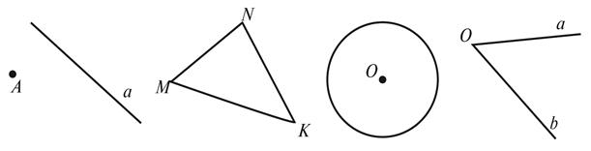

Взаємне розташування яких фігур ще не досліджено?

Вчитель формулює основну мету на цей та наступний уроки — дослідити взаємне розташування кола та трикутника. На цьому уроці розглядається та досліджується випадок, коли трикутник знаходиться всередині кола.

IV. Актуалізація опорних знань

Для свідомого сприйняття учнями доведення теореми про коло, описане навколо трикутника, та змісту наслідків, слід активізувати знання учнів про:

• метод доведення від супротивного;

• властивість прямих, перпендикулярних двом паралельним прямим;

• теорему про серединний перпендикуляр;

• означення кола;

• види трикутників за градусною мірою внутрішніх кутів.

Виконання усних вправ

1. Знайдіть довжини відрізків OM,OP і ON, якщо радіус кола дорівнює 6 см (рис 2).

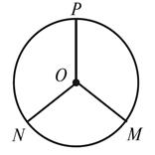

2. Знайдіть довжину відрізка DE (рис. 3), якщо https://subject.com.ua/lesson/mathematics/geometry7/geometry7.files/image513.gifВідповідь обґрунтуйте. Як називається пряма DP? Яку властивість має будь-яка точка цієї прямої?

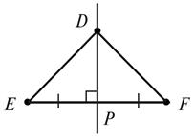

3. У трикутнику ABC кут A дорівнює 60°, кут B дорівнює 50°. Яким є цей трикутник: гострокутним, прямокутним або тупокутним?

V. Засвоєння нових знань

План вивчення нового матеріалу

1°. Уявлення про коло, описане навколо трикутника.

2°. Теорема про коло, описане навколо трикутника (з доведенням).

3°. Наслідок з теореми про коло, описане навколо трикутника.

4°. Положення центра описаного кола залежно від виду трикутника.

Методичний коментар

Для свідомого сприйняття означення кола, описаного навколо трикутника, та його властивості доцільно працювати з таблицею 1 «Описане коло». Таким чином, учні мають можливість наочно побачити відповідне коло та його властивості.

Таблиця 1

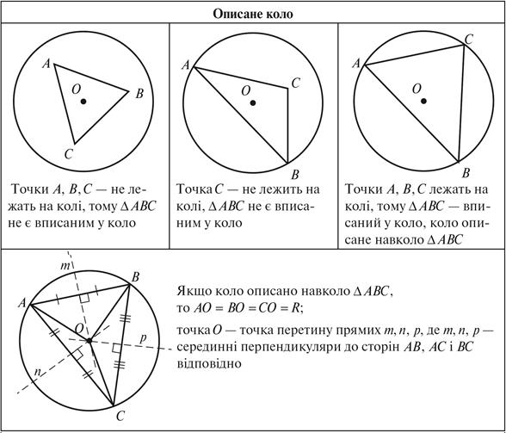

Дуже важливим моментом цієї теми є випадки розташування центра

описаного кола. Вивчаючи це питання, спираємось на таблицю 2.

Таблиця 2

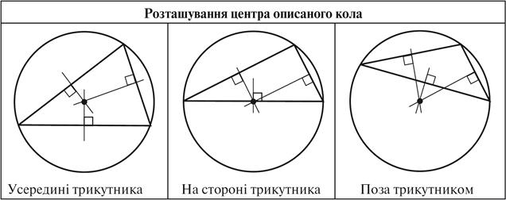

VI. Первинне усвідомлення нового матеріалу

Виконання усних вправ

1. Коло проходить через усі вершини трикутника. Як називається таке коло?

2. Коло з центром O описане навколо трикутника MPA. Відрізок MO дорівнює 9 см. Чому дорівнює відрізок PO?

3. Серединні перпендикуляри до сторін трикутника ABC перетинаються в точці O. Чи означає це, що: а) OA = OB; б) в) точка O може лежати на одній зі сторін трикутника?

Виконання графічної вправи

Накресліть коло й позначте на ньому точки A, B і C. Проведіть перпендикуляри з центра до сторін трикутника ABC. У якому відношенні вони ділять сторони трикутника?

Виконання письмових вправ

Рівень А

Навколо рівнобедреного трикутника ABC (AB = BC) описано коло з центром O (рис. 4).

а) Доведіть, що https://subject.com.ua/lesson/mathematics/geometry7/geometry7.files/image518.gif

б) Знайдіть кут AOC, якщо https://subject.com.ua/lesson/mathematics/geometry7/geometry7.files/image519.gif

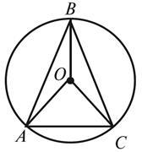

Рівень Б

Серединні перпендикуляри до сторін трикутника ABC перетинаються в точці O. Знайдіть довжину сторони AB, якщо OA = 8 см,

Рівень В

Опорна задача. Доведіть:

а) у прямокутному трикутнику центр описаного кола лежить на середині гіпотенузи;

б) якщо радіус кола, описаного навколо трикутника, дорівнює половині його сторони, то цей трикутник прямокутний.

Формулювання задачі учні записують в зошити як опорні факти.

Обговорюється ідея та план розв’язання задачі.

VII. Підсумки уроку

Дано трикутник і коло. Визначте, чи є дане коло описаним навколо трикутника, якщо:

а) центр кола рівновіддалений від усіх сторін трикутника;

б) центр кола рівновіддалений від усіх вершин трикутника;

в) всі сторони трикутника — хорди кола;

г) всі сторони трикутника дотикаються до кола?

VIII. Домашнє завдання

Вивчити теоретичний матеріал. Письмово розв’язати задачі.

1. Побудуйте коло, описане навколо даного трикутника.

2. Точка O — центр кола, описаного навколо трикутника ABC, OD — відстань від точки O до сторони AB. Знайдіть довжину відрізка AB, якщо AD = 9 см.

Записати розв’язання опорної задачі.